La journée de lundi

Réveil militaire avec Marignan, raté, ils se sont mis les oreillers sur la tête et se sont rendormis ! Chaleur accablante, corbeilles remplies de bonbons, bouteilles de coca, il y a autant de guêpes que de scouts dans le pays. Ces détestables insectes ne s’en prennent malheureusement qu’à nos adorables petites têtes brunes, blondes ou rousses. Nous devrons renouveler nos stocks de Fenipic et Bepanthen.
Le classement général n’a pas changé de manière importante car nous ne pouvions tout de même pas chronométrer vos enfants accrochés aux branches des sapins du Seilpark !
Les écureuils du coin se sont bien amusés, les touristes encore plus lorsque notre Tennisman Stan-the-Man, alias Julien, essayait de rattraper sa bicyclette accrochée à son câble.

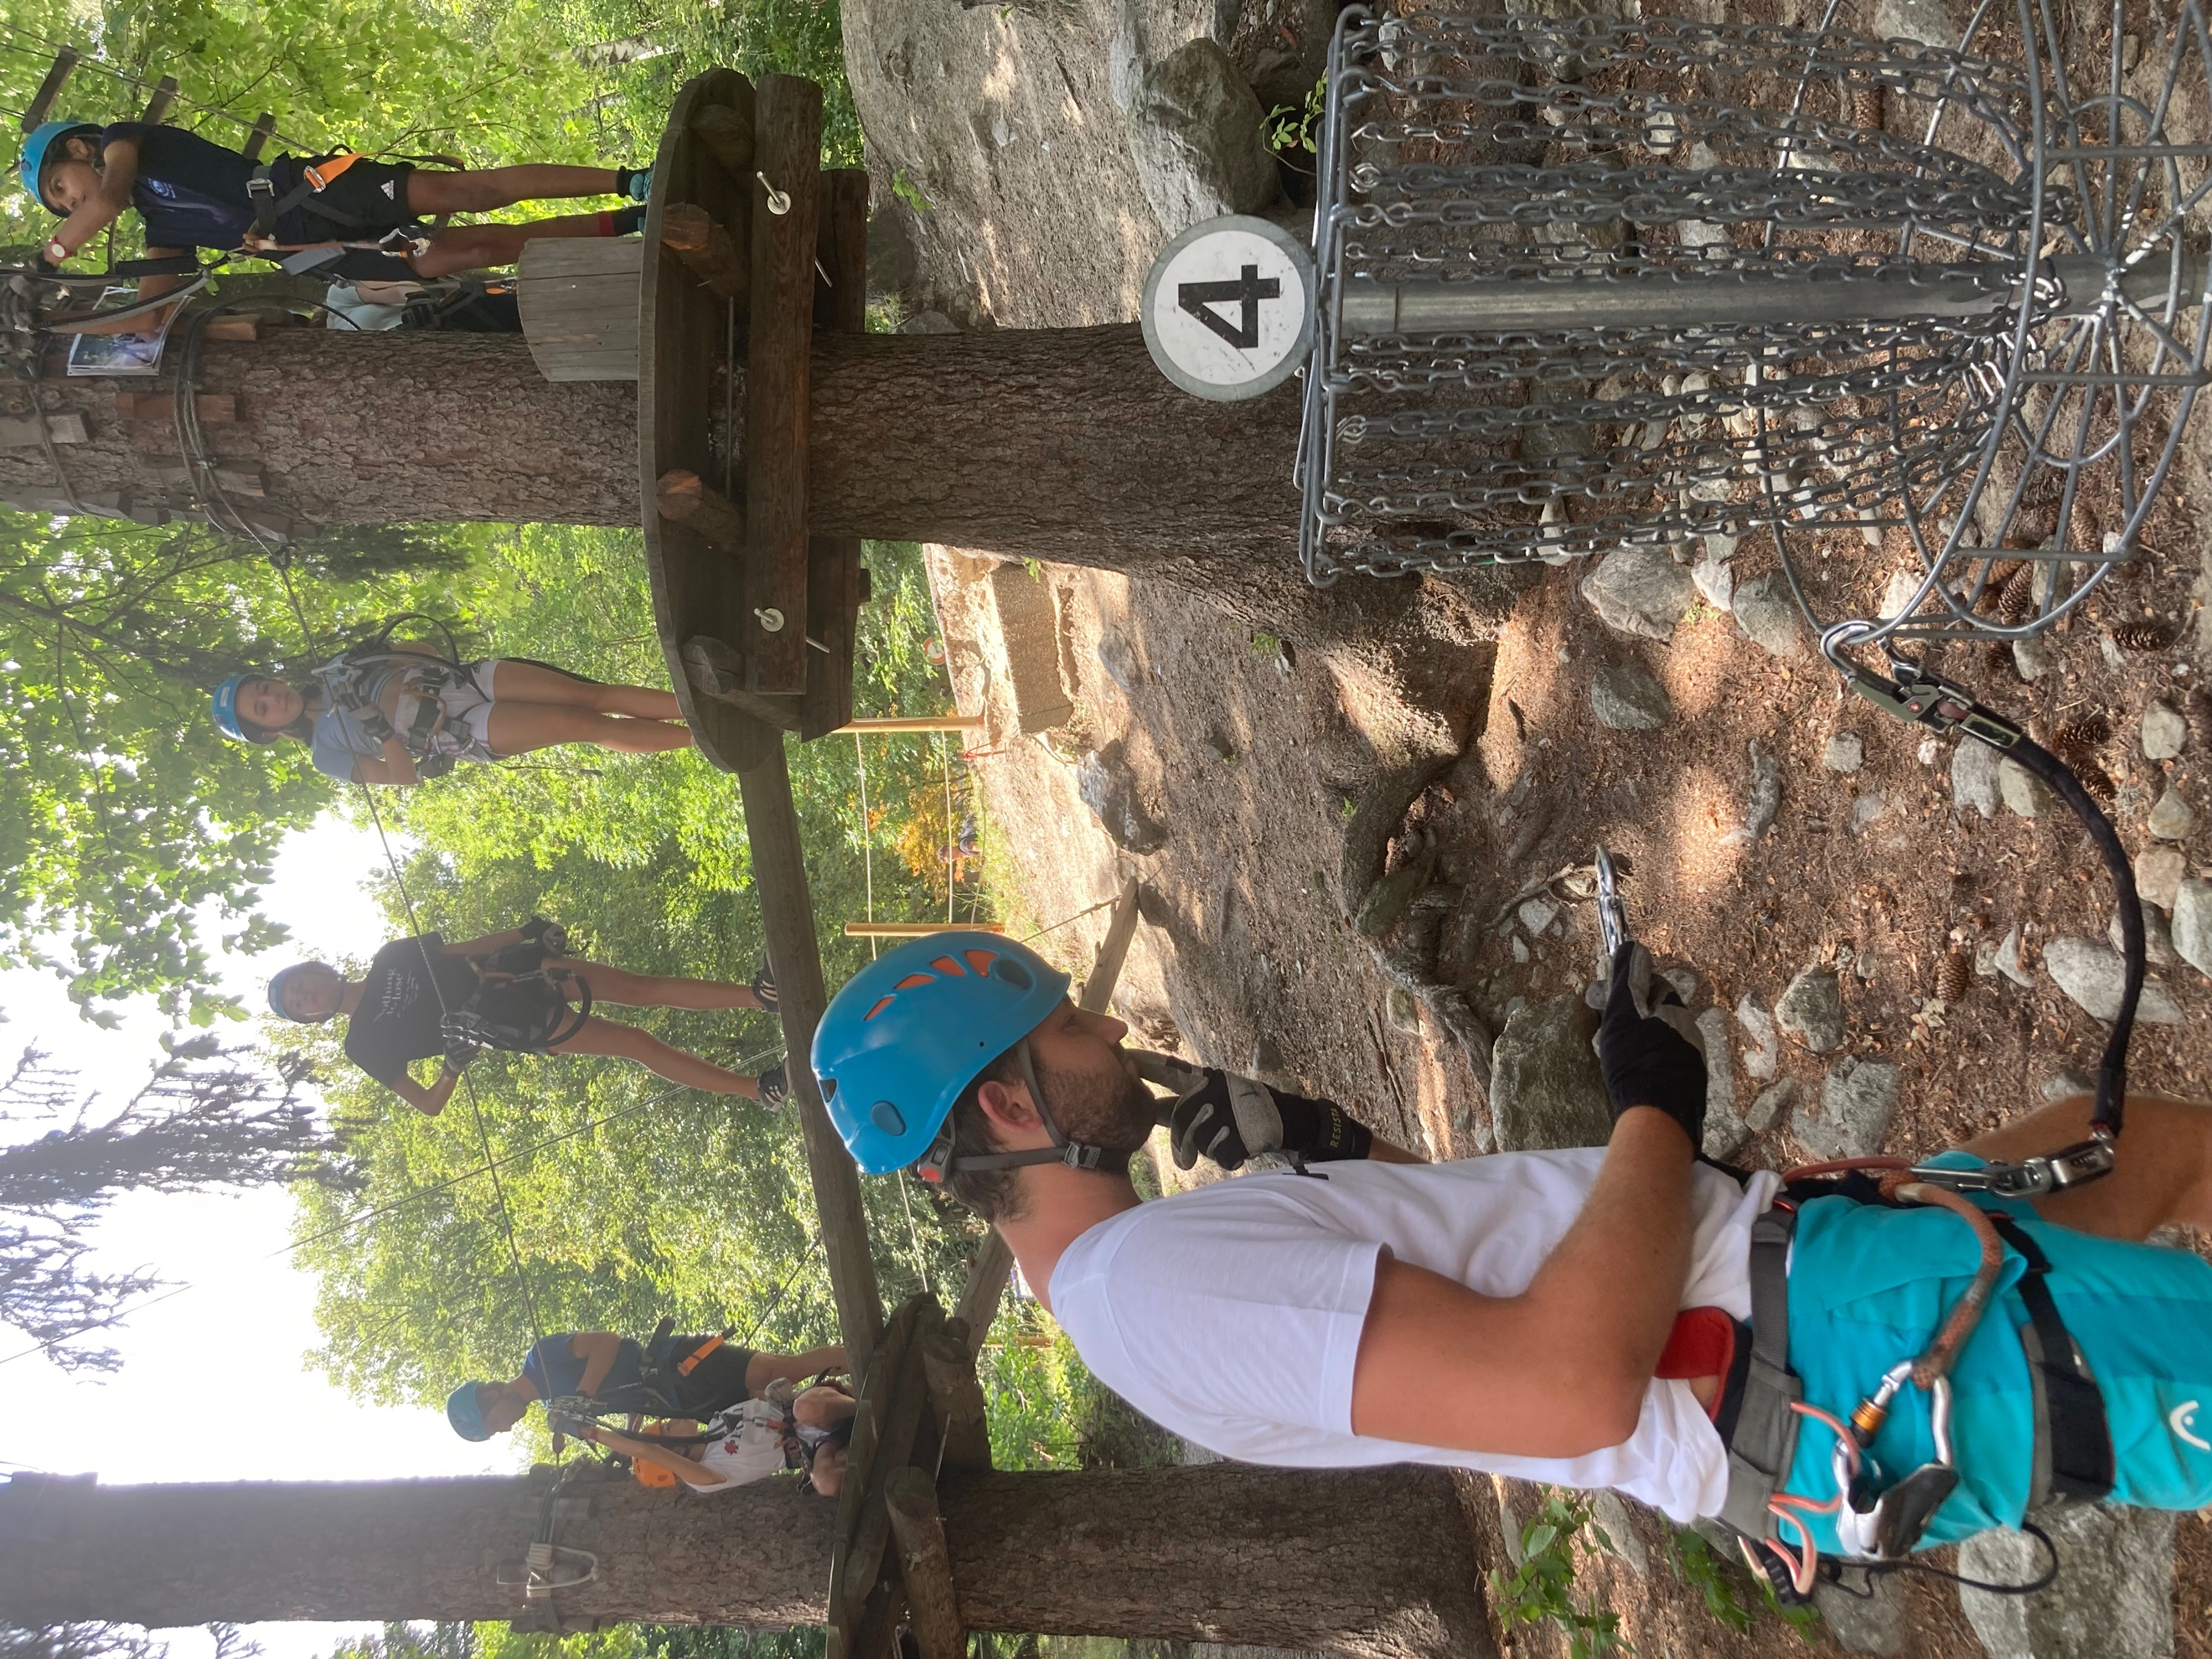
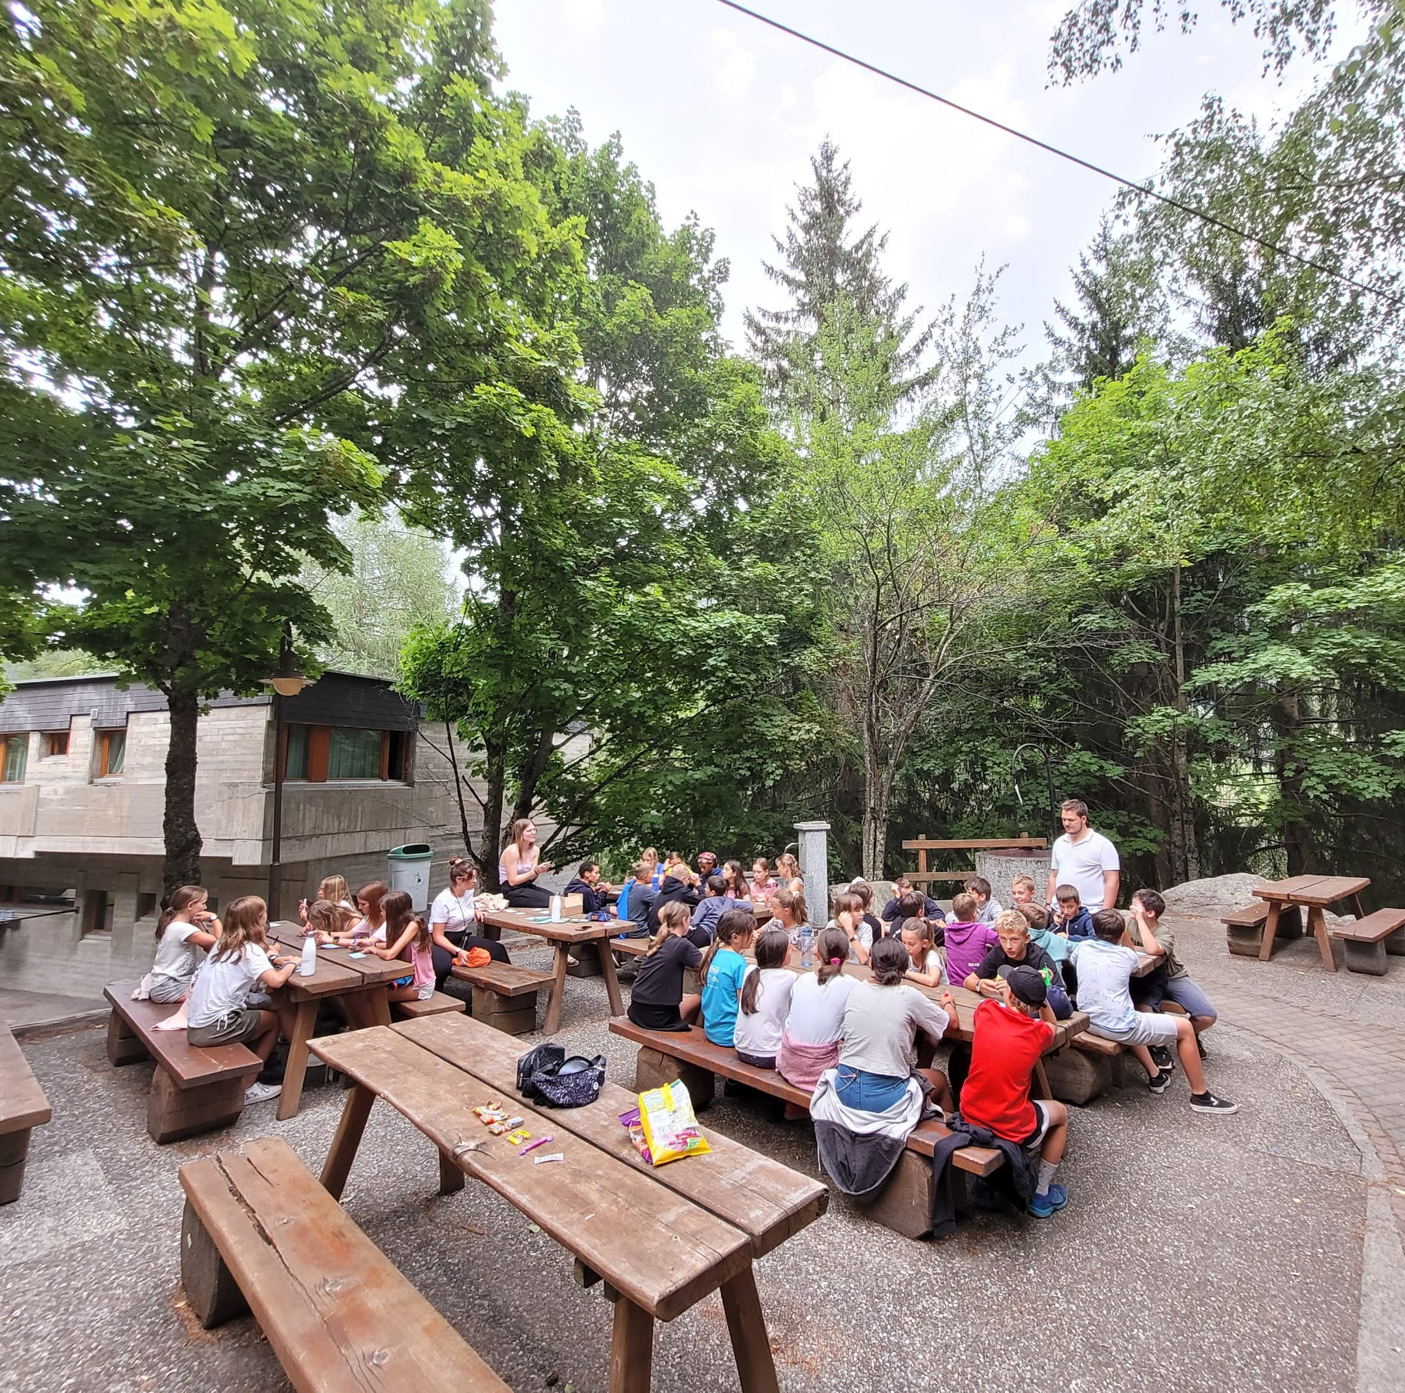
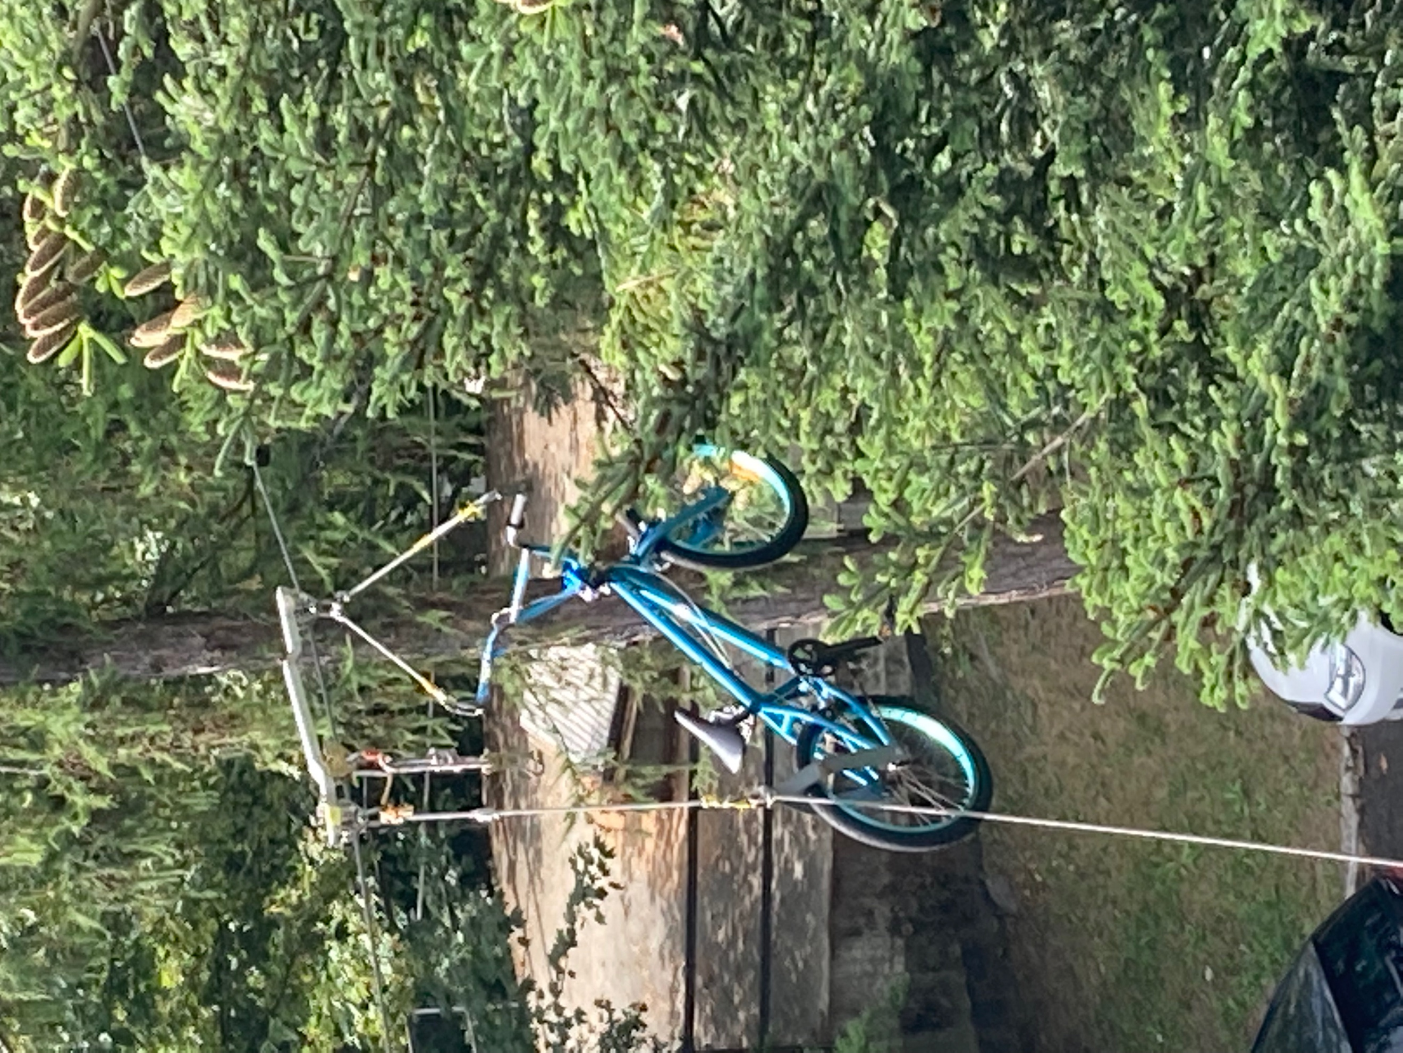
Stan the Man en action

Lotto en français et haut-valaisan

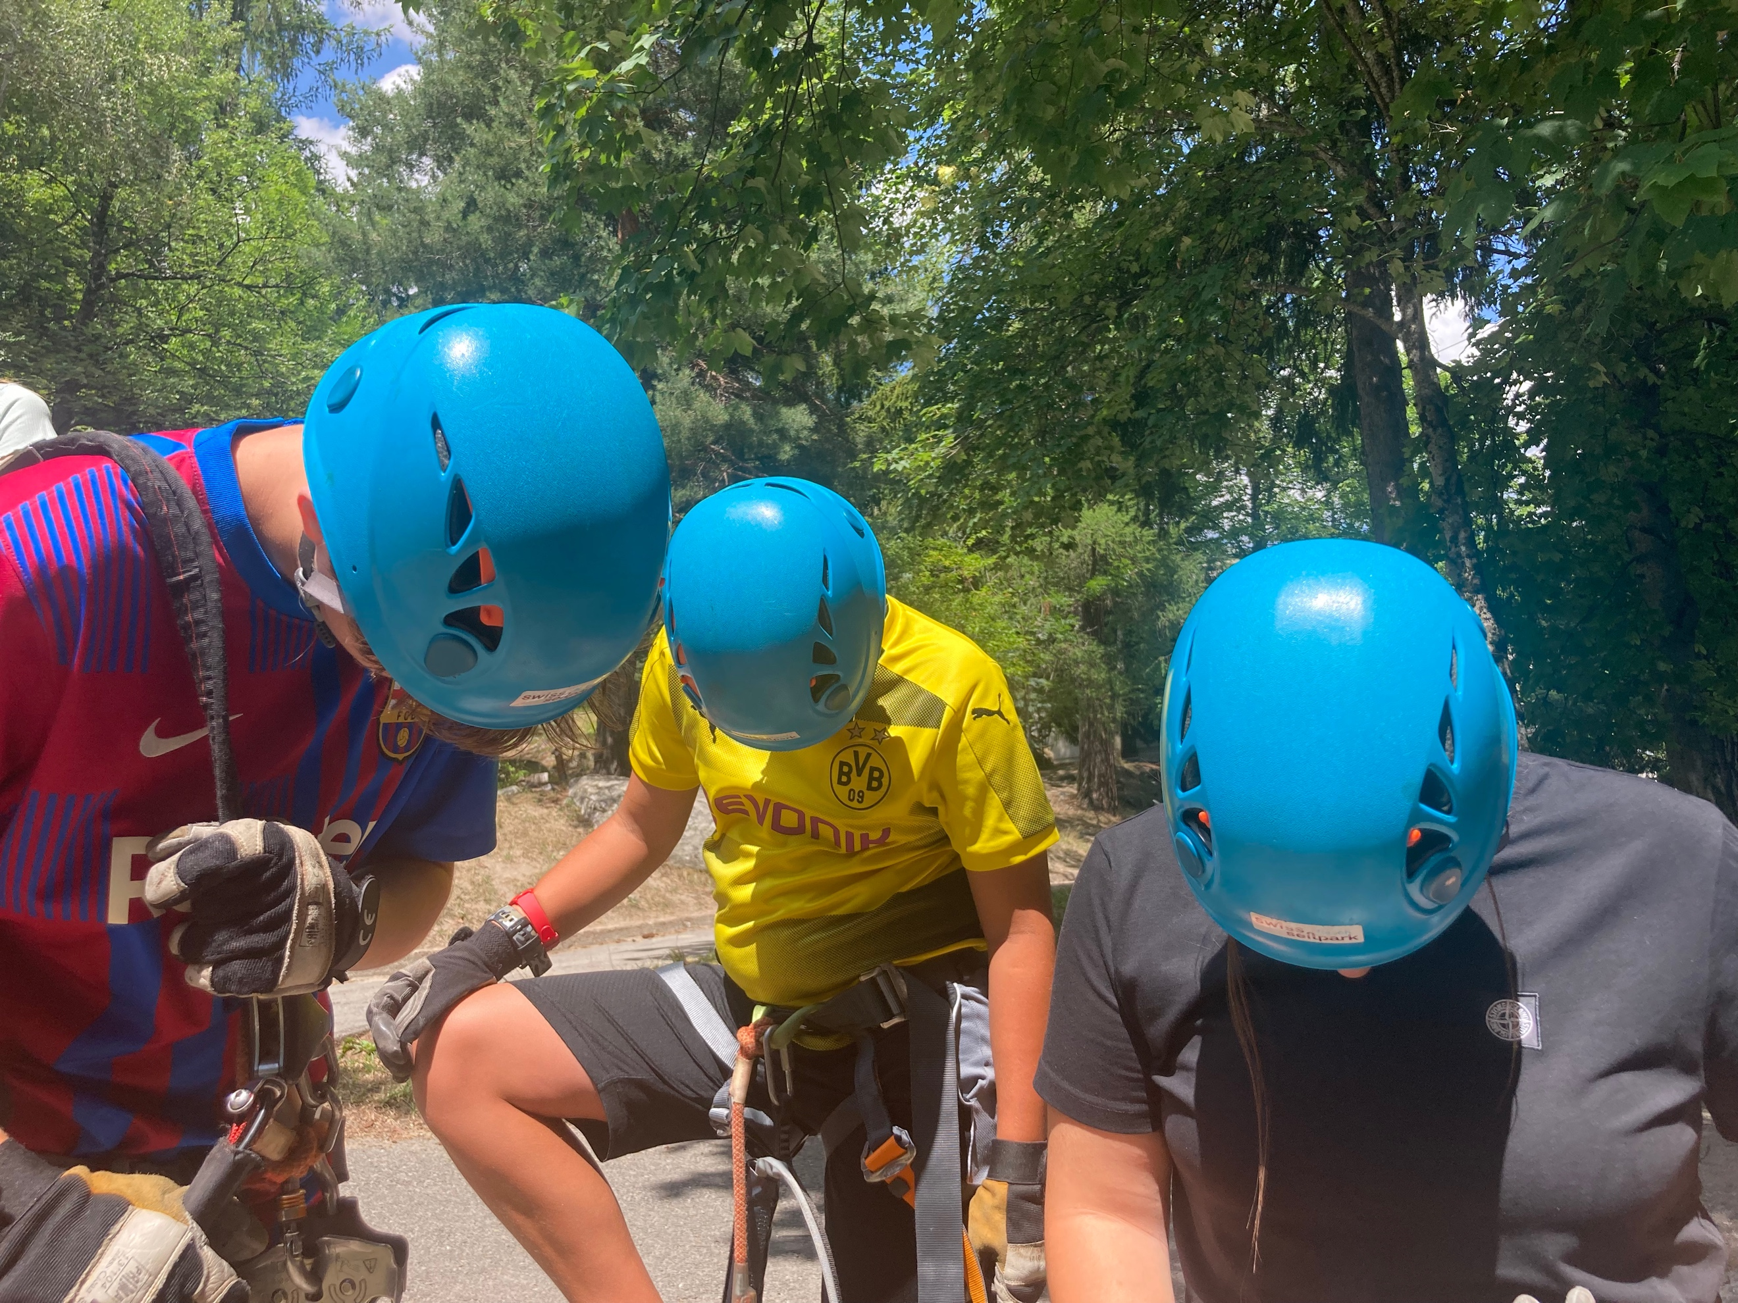
Casques bleus en action !

La protection des données nous
oblige à faire preuve d’imagination !

Autrement tout va bien, le groupe est très motivé, aucun problème particulier, si ce n’est le fait que les « fouteux » (footballeurs), ados gominés à la Ronaldo commencent à tourner sous les fenêtres des filles comme le abeilles autour du coca ! C’est encore gérable, ça le sera moins lorsque les judoka 3ème dan les auront repérées. Ce n’est en tout cas pas votre serviteur qui s’interposera, il enverra Stan-the-Man !

Radio Suisse Romande, Georges Baumgartner - Fiesch

